МДОУ «Детский сад общеразвиваюшего вида № 97» Саратов
Познавательное пособие. Макет по теме
«Экологическое воспитание»
Подготовила: воспитательУлякина Светлана Александровна
Макет — это модель, представляющая собой уменьшенный объект.
В своей работе по экологическому воспитанию, мы используем макеты для ознакомления детей с удивительным миром природы. Использование макетов в предметно-пространственной среде отвечает принципу интеграции образовательных областей.
Макеты должны быть устойчивы и легко перемещаться с места на место; удобными в обращении, доступны детям для свободного выбора и игры; должны быть эстетически оформлены и служить длительное время.
На основе готовых макетов мы проводим экологические занятия, беседы, дидактические игры, учим детей составлять рассказы. Также детям очень интересно просто рассматривать макеты, узнавать знакомых животных, растения и т.д.Макеты используются и для закрепления полученных знаний в повседневной жизни детей. С помощью них мы формируем у дошкольников понимание, что все живые существа нуждаются в определённых условиях жизни, удовлетворяющие их потребностям. Макетирование способствует развитию речи, так как при самостоятельной творческой деятельности дети описывают, сравнивают, рассуждают, задают много вопросов, делают выводы, пополняют свой словарный запас.
В своей группе мы работаем с настольными макетами. Представляю вашему вниманию макет,использование которого помогает понять детям, как влияет негативная деятельность человека на жизнь обитателей леса, к чему приводит бездумная вырубка деревьев.

Оборудование для изготовления макета:

- коробка картонная,
- ткань для заднего плана,
- пенопласт,
-веточки деревьев разной толщины,
- плоские и объёмные фигурки животных,
- засушенные растения,
- клей,ножницы.

Цель использования такого пособия:помочь понять взаимосвязи в природе и человека с природой.

Задачи:

Образовательная:формироватьэкологические представления.

Развивающая: развивать логическое мышление,внимание,речь.

Воспитательная:воспитывать бережное отношение ко всему живому.

Представленный макет используется для работы с детьми старшего дошкольного возраста.

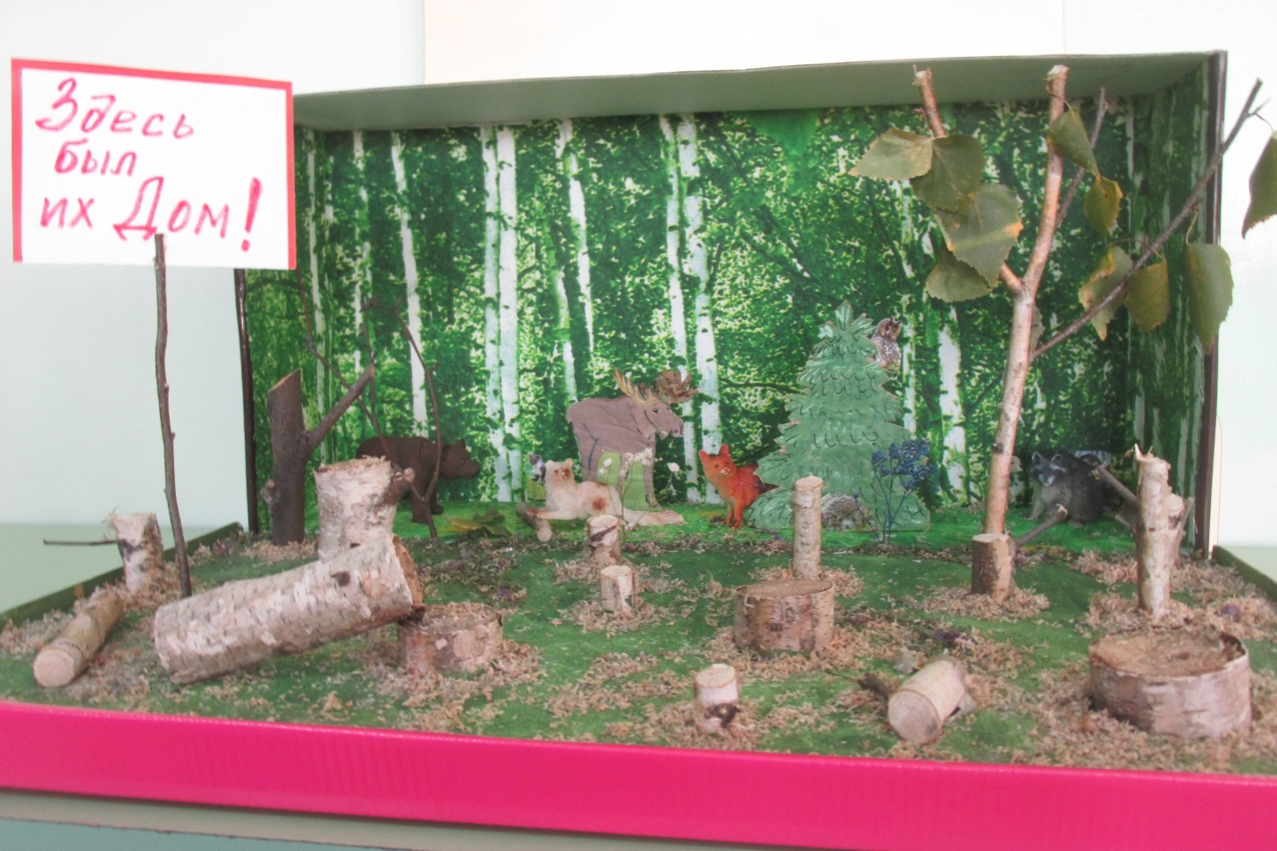

В результате работы с таким наглядным пособием дети с воспитателем приходят к такому заключению: вырубка леса ведёт к изменению климата на планете, загрязнению окружающей среды, изменению экологической системы, уничтожению большого количества растений, нарушению круговорота воды в природе; животные вынуждены покидать привычные места обитания.

